# JPEG

## Povzetek

V tej seminarski nalogi si bomo ogledali delovanje JPEG algoritma. Začeli bomo z motivacijo, kjer si bomo ogledali, zakaj bi sploh želeli uporabljati JPEG algoritem in kaj so njegove funkcije. Sledi razdelek o zajemanju slik in njihovi pretvorbi v RGB format. Sledi algoritem s katerim zmanjšamo velikost slike brez, da se kvaliteta bistveno zmanjša in kako to novo predelano sliko shranimo.

## Motivacija

Slike, ki jih posnamemo s telefonom ali fotoaparatom, so na začetku v formatu RAW, ki je zelo velik (primer slike 1), opazimo, da je velikost slike 20mb. Mi bi želeli zmanjšati velikost slike tako, da razlike med originalno in predelano sliko niso opazne (primer slike 2), kjer je velikost le 1,6mb. Sliki sta po velikosti precej različni, vendar se kakovost skoraj ni spremenila. Radi bi analizirali postopek delovanja tega algoritma, saj se ga dandanes uporablja v vseh elektronskih napravah, ki lahko prikazujejo slike.

## Kako nastane slika.

V kameri imamo senzor, ki je sestavljen iz velikega števila detektorjev. Detektor zazna le intenzivnost svetlobe, ki pride do njega. Zato, kot vidite na sliki, imamo barvni filter nad posameznim detektorjem, ki prepušča le eno od modre, rdeče, oz. zelene barve.[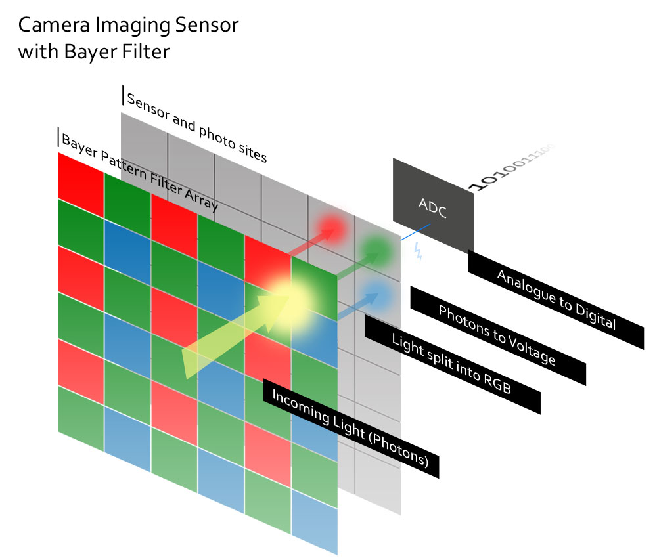](https://www.google.com/imgres?imgurl=http%3A%2F%2Fwww.silentpeakphoto.com%2Fwp-content%2Fuploads%2F2020%2F06%2FHow-Image-Sensors-Work.jpg&tbnid=KVe1zUZJj5ZURM&vet=10CBkQMyhzahcKEwiA0KGtiKGFAxUAAAAAHQAAAAAQAw..i&imgrefurl=https%3A%2F%2Fsilentpeakphoto.com%2Fgear%2Fcameras%2Fcamera-guides%2Fhow-do-camera-imaging-sensors-work%2F&docid=EXtTxYTQy0QMKM&w=1000&h=853&q=how%20camera%20works&ved=0CBkQMyhzahcKEwiA0KGtiKGFAxUAAAAAHQAAAAAQAw)

Slika 1 senzor v kameri

Opazimo lahko, da zaznamo veliko več zelene barve kot modre in rdeče. To je zato, ker ima naše oko veliko več receptorjev za zeleno barvo kot pa za modro in rdečo. Za naš vid je torej veliko bolj pomembna zelena barva. Torej, en kvadratek dimenzije dva predstavlja en piksel. Našo sliko lahko sedaj direktno shranimo, temu rečemo RAW format. Lahko pa sliko malo obdelamo s postopkom demosaiciranja in dobimo že znan RGB format. Tu je potrebno opozoriti, da za ta postopek obstaja veliko postopkov, ki so pa zapletene. Mi se na to obdelavo slike ne bomo preveč ozirali, temveč bomo predpostavili, da dobimo sliko že podano v RGB formatu.

## JPEG algoritem

Naši vhodni podatek je torej matrika RGB. To je matrika, ki ima na vsaki komponenti oziroma pikslu zapis za intenziteto rdeče, zelene in modre barve.

### Obdelava barve

Naše oči veliko bolje zaznavajo spremembe svetlosti kot spremembe v barvah. Zaradi tega pojava bomo pretvorili barve iz formata RGB v format Y, Cr in Cb, kjer Y predstavlja svetlost, Cr in Cb pa kromatičnost rdeče in modre barve. Primer slike razdeljene na Y, Cr in Cb komponente si lahko ogledate na sliki 3.

Slika, ki vsebuje besede posnetek zaslona, besedilo, barvitost

Opis je samodejno ustvarjen

Slika 2 kako izgleda kromatičnost

To pretvorbo naredimo preko formule. Obstaja veliko različnih enačb, ena lahko vidimo tukaj: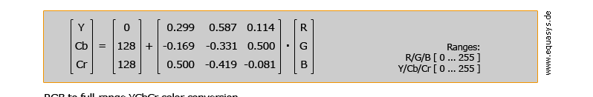

Slika 3 formule RGB v YCrCb

[<https://stackoverflow.com/questions/35595215/conversion-formula-from-rgb-to-ycbcr>]

Sedaj imamo Y, Cr in Cb komponente. Kot smo že omenili, je naše oko veliko bolj občutljivo na komponento svetlosti in veliko manj na kromatične komponente. Zato lahko že zdaj zmanjšamo sliko tako, da kromatične komponente zmanjšamo na četrtino. To bomo naredili tako, da za vse 4x4 bloke, ki se ne sekajo, kromatične komponente povprečimo, in vrednost shranimo v novo matriko. Tako dobimo dve matriki, eno za Cr ter drugo za Cb, ki sta sedaj po dimenziji le ena četrtina osnovne matrike za Cr in Cb.

### Kosanje slike

Pri nadaljnji obdelavi slike se bomo osredotočili le na komponento svetlosti. Moramo se zavedati, da obdelamo tudi ostali dve komponenti na skoraj isti način. Na razlike bomo sproti opozarjali.

Našo matriko za komponento svetlosti razkosamo na 8x8 bloke. To naredimo, da jih lažje obdelujemo. Velika večina kamer v sodobnem času že poda dimenzije slik, ki so deljive z 8, torej to ni problem. Vendar včasih pride do problema. Problematične dimenzije rešujemo na sledeči način:

Slika, ki vsebuje besede posnetek zaslona, črno in belo, narava, voda

Opis je samodejno ustvarjen

Slika 4 Kosanje slike

Kot opazimo na sliki obstaja veliko različnih postopkov, kako sliko dopolnimo, da so njene dimenzije deljive z 8.

### Diskretna kosinusna transformacija (DCT)

Kot vhodne podatke za DCT algoritme dobimo matriko dimenzije 8x8, kar sovpada z kosanjem iz prejšnjega koraka. Torej na vsakem 8x8 bloku imamo 64 komponent svetlosti (Y), ki so predstavljene z vrednostmi med 0 in 256. DCT postopek posebej izvedemo za vsak 8x8 blok vsake izmed komponent.

Kot izhodni podatek dobimo novo 8x8 matriko, kjer vrednost v matriki predstavlja, kako pogosto se pojavi določen vzorec iz teh baznih vzorcev:

Slika, ki vsebuje besede vzorec, posnetek zaslona, tkanina, rdeča

Opis je samodejno ustvarjen

Slika 5 Bazne slikice DCT

Za globje razumevanje diskretne kosinusne transformacije predlagam, da si ogledate video [<https://www.youtube.com/watch?v=Q2aEzeMDHMA> in <https://www.youtube.com/watch?v=lQnUex31f5Q>]. V teh videih je lepo razloženo, kako sama transformacija deluje.

Na kratko, če vas ne zanima ozadje delovanja, si lahko ogledamo le formulo:

Slika, ki vsebuje besede besedilo, pisava, bela, vrstica

Opis je samodejno ustvarjen

Slika 6 Formula za izračun DCT

V formuli N predstavlja dimenzijo našega bloka, v našem primeru je N enak 8. Pixel (x, y) predstavlja vrednost v naši 8x8 matriki, ki je omejena med 0 in 256, kot so omejene vrednosti za Y, Cr in Cb. DCT (i, j) predstavlja i, j-to komponento v naši izhodni matriki.

Pomembno je poudariti, da poznamo tudi inverzno funkcijo naše DCT, ki jo bomo potrebovali kasneje.

### Kvantizacija

Kvantizacija je glavni postopek, pri katerem zmanjšujemo velikost in hkrati kakovost slike.

Za kvantizacijo moramo vpeljati pojem kvantizacijske matrike. Kvantizacijska matrika je matrika v našem primeru velikosti 8x8.

Slika, ki vsebuje besede besedilo, pisava, posnetek zaslona, bela

Opis je samodejno ustvarjen

Slika 7 Primer kvantizacijske matrike

Kvantizacijska matrika je tesno povezana z matriko, ki jo dobimo na koncu DCT algoritma. Naše oči so veliko bolj občutljive za razlike v blokih z nizko spremembo frekvenc.

Slika, ki vsebuje besede vzorec, posnetek zaslona, tkanina, rdeča

Opis je samodejno ustvarjen

Slika 8 Bazne slikice pri DCT

Na primeru te slike lahko to tudi izkusimo. Sličice, ki so levo zgoraj, izgledajo veliko bolj raznolike kot sličice desno spodaj. Zaradi tega pojava uvedemo našo kvantizacijsko matriko, ki ima večje vrednosti desno spodaj ter manjše vrednosti levo zgoraj. Obstaja veliko različnih kvantizacijskih matrik (lahko generiramo tudi svoje). Kot smo že omenili je naše oko veliko bolj občutljivo za svetlobo kot na kromatičnost, to znanje bomo uporabili tudi sedaj in to tako, da bomo za kromatičnosti in svetlost generirali različne kvantizacijske matrike.

Slika, ki vsebuje besede besedilo, posnetek zaslona, pisava, številka

Opis je samodejno ustvarjen

Slika 9 Kvantizacijske matrike

Naslednji korak v procesu kvantizacije opravimo tako, da delimo istoležne elemente v naši matriki, ki smo jo dobili po DCT postopku ter v naši kvantizacijski matriki. Rezultate deljenja zaokrožimo na najbližje celo število.

Na tak način dobimo zelo veliko ničel v naši matriki, kar nam s pametno obdelavo matrik pomaga pri zmanjševanju informacij, ki si jih je potrebno zapomniti in posledično vpliva na velikost datoteke.

Slika, ki vsebuje besede vhodna naprava, periferen, kvadrat, posnetek zaslona

Opis je samodejno ustvarjen

Slika 10 Primer uporabe kvantizacijske matrike na matriki po postopku DCT

Lahko si tudi ogledate video : <https://www.youtube.com/watch?v=aFbGqXFT0Nw> [2:15,5:00]

### Linearna transformacija

Sedaj smo na točki, ko moramo naše informacije le še shraniti. Problem nastane, saj v računalnik ne moremo shraniti direktno matrike velikosti 8x8, saj je spomin v računalniku linearen. Zato moramo naše matrike pridobljene po kvantizaciji obdelati na pameten način in na njih izvesti nekakšno linearno transformacijo.

Oglejmo si našo matriko po kvantizaciji.

Slika, ki vsebuje besede posnetek zaslona, besedilo

Opis je samodejno ustvarjen

Slika 11Matrika po kvantizaciji

Opazimo da je v zgornjem levem kotu zelo velika števka. Če bi pogledali ostale matrike po kvantizaciji bi opazili dve stvari:

1. V zgornjem levem kotu je zmeraj zelo velika števka
2. Matrike 8x8 blokov, ki so si blizu imajo vrednost v zgornjem levem kotu podobno(absolutna razlika je majhna)

Zaradi teh dveh dejstev bomo to zgornjo levo komponento, ki jo včasih imenujemo tudi DC (ostale komponente imenujemo AC) obdelali na poseben način.

#### Obdelava DC-ja

Iz celotne slike vzemimo vse DC komponente ter jih postavimo v matriko.

Vemo, da zapis veliko števil porabi več bitov informacije kot zapis malih števil. Zato bomo naša števila v matriki DC zmanjšali na naslednji način.

Kjer DC0 predstavlja prvi stolpec matrike DC in d0,ki predstavlja prvi stolpec spremenjene matrike.

Slika, ki vsebuje besede besedilo, rokopis, vrstica, grafični prikaz

Opis je samodejno ustvarjen

Slika 12 Primer predelave DC matrike

#### Zig-Zag sprehod

Najlažje si bo ogledati delovanje zig-zag postopka na sliki:

Slika 13 zig-zag sprehod

Če naš zig-zag sprehod sedaj izvedemo na naši matriki po kvantizaciji, bo izgledal tako:

Slika, ki vsebuje besede besedilo, posnetek zaslona, številka, pisava

Opis je samodejno ustvarjen

Opazimo, da po štirinajstem elementu nastopijo same ničle. Ravno za to, da imamo na kocu večino ničel uporabimo zig-zag sprehod, saj je dokazano, da bo na tak način zelo veliko ničel na koncu našega seznama.

Element obarvan z rdečo barvo je DC komponenta. To DC komponento zamenjamo z elementom iz matrike **d** na **sliki 12.**

### Kodiranje po dolžini(RLE)

Po zig-zag sprehodu imamo torej naš 8x8 matriko predstavljeno v linearni obliki. Sedaj da skrajšamo dolžino zapisa uvedemo nov način zapisovanja.

V tem novem načinu so elementi dvojice kjer prvi člen predstavlja ponovitev elementa ki je drugi(drugi člen)

Oglejmo si to na 2h primerih:

* {76, - 11, - 18, 0,1, -3, -2, -1, 1, 1, 0, 0, -1, 1, 0,...., 0}
* (1, -11), (1, - 18), (1, 0), (1, -3), (1, -2), (1, -1), (2, 1), (2, 0), (1, -1), (1, 1), (50, 0)
* {100, 5, -3, 5, 0, 0, 1, 8, -3, 2, -1, -1, -1, 0, 0, 0, 1, 0,..., 0}
* (1, 5), (1, -3), (1, 5), (0, 2), (1, 1), (1, 8), (1,-3), (1, 2), (3, -1), (3, 0), (1, 1), (47,0)

Opomba: različni JPEG algoritmi opravijo kodiranje po dolžini na razične načine.

### Huffmanovo kodiranje

Delovanje Huffmanovega kodiranja si oglejte na posnetku:

<https://www.youtube.com/watch?v=iEm1NRyEe5c>

V primeru, da vas zanima več si oglejte: <https://www.youtube.com/watch?v=B3y0RsVCyrw>

V obeh primerih generiramo Huffmanovo drevo za primere črk. Sedaj bomo to prilagodili tako da bomo namesto črk uporabili dvojice kot so (1,5), (50,0),… te dvojice predstavljajo komponente v našem kodiranju po dolžini. Na tak način precej zmanjšamo količino bitov ki jih potrebujemo za shranjevanje naših informacij. Podobno idejo uporabimo tudi ko kodiramo DC komponente naše slike.

Tu lahko sedaj povemo, da nekateri JPEG algoritmi uporabljajo že standardizirana Huffmanova drevesa ter tako prihraniš še več prostora. V drugih algoritmih pa lahko mi generiramo svoja Huffmanova drevesa in imamo na tak način bolj optimiziran zapis vendar moramo za to hraniti tudi podatke o Huffmanovem drevesu, kar seveda porabi več prostora.

### Zapis in shranjevanje podatkov

Za zapis in shranjevanje podatkov svetujem, da si ogledate ta spletni vir:

<https://www.ccoderun.ca/programming/2017-01-31_jpeg/>